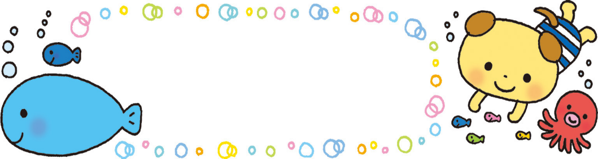
さ く ら ひ ろ ば
社会福祉法人 聖隷福祉事業団
聖隷こども園桜ヶ丘
浜松市浜名区都田町８７４９－３
Tel.４２８－２４９４
Fax.４２８－４８１２

聖隷こども園桜ヶ丘親子ひろば 2026年7月号

園では子どもたちが楽しみにしていたプール遊びが始まり、夏が本格的に始まったことを感じます。天候のよい日には園内に水しぶきと歓声が上がり、子どもたちは毎日プールに入るのを楽しみにしています。約2か月間、水の気持ち良さを感じながら夏ならではの遊びを楽しみたいと思います。
また、看護師も勤務していますので、病気のことや子育てに関する相談も随時行っています。ちょっと聞いて欲しいな、こういう時はどうしたら良いのか等気軽にご相談ください。
8月
日曜日 | 月曜日 | 火曜日 | 水曜日 | 木曜日 | 金曜日 | 土曜日
 |  |  |  |  |  | 1
２ | ３ | ４ | ５ | ６ | ７ | ８
９ | 10 | 11  山の日 | 12 | 13 | 14 | 15
16 | 17 | 18 | 19 | 20 | 21 | 22
23 | 24 | 25  感触遊びを楽しもう | 26 | 27 | 28 | 29
30 | 31

☆園庭開放は9:30～11:30 雨天時はお休みです。お子さんから目を離さないようお願いします。

☆保育室の利用は10:00～11:00です。ご来園の上、事務所に声をかけてください。
☆園庭、保育室開放はともに を除く日に利用できます。 の日は催しに参加の方のご利用となります。催し
物の参加希望の方は、電話等でご予約ください。

もぐもぐ・パクパク食事体験

★持ち物 水筒（ジュース以外） 着替え その他必要なもの

暑い季節にスライムを作って感触遊びを楽しみませんか？子どもさんでも安心して遊ぶことができるように片栗粉を使用します。不思議な心地よい感触を親子で体験してみてください。大人もきっと楽しむことができますよ。

日 時：8月２５日（火）10:00～11:00 場 所：支援の部屋
対 象：１歳～ 5～６家庭
内 容：片栗粉を使用したスライム作り
持ち物：汚れても良い服装、着替え、水筒（ジュース以外）、その他必要と思われるもの
申し込み：締め切り ８月１９日（水）まで

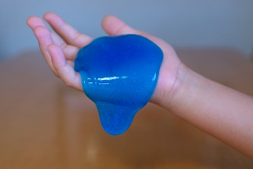

7月7日は、七夕です。南北につながる光の帯の天の川。頭上に織姫星、その南に彦星、東にデネブ、３つ星を線でつなぐと『夏の大三角形』になります。毎年、七夕の日は雨の日が多いですが今年は、晴れると良いですね。お子さんと一緒に夜空を見上げてみるといつもと違う星空が見られることでしょう。
・夏の大三角形は3つの１等星、こと座ベガ（織姫星）、わし座のアルタイル（彦星）、はくちょう座のデネブを結んでできる大きな三角形で夏の星座の目印になります。

星空をながめてみよう

A

ベガ（こと座）織姫星

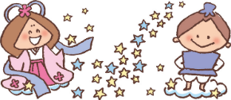
デネブ（はくちょう座）
アルタイル（わし座）彦星
・

６月の親子ひろばは、「わらべうた遊びを楽しもう」でした。２家庭の親子と在園の０歳児クラスのお友だちも４名参加して一緒に遊びました。わらべ歌では「にぎりぱっちり」「あがりめさがりめ」「ととけっこう」「うえからしたから」「せんべ、せんべ」「このこどこのこかっちんこ」「ガタゴトゆれる」などシフォンスカーフやボール、大きな布を使って親子で楽しく遊ぶ事が出来ました。「うえからしたからおおなみこい こいこいこい」と歌に合わせて子どもたちの頭上で大きな布をふわり、ふわりと上下して風を起こすと大きな風がくると気持ち良さそうにする子どもたちでした。家庭にあるハンカチ等を使って、気持ちの良い風をおこして、親子でふれあい遊びを楽しんでみてください。

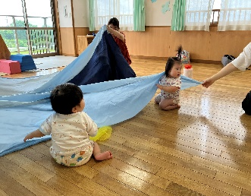
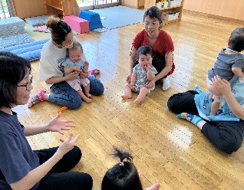
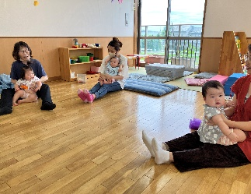
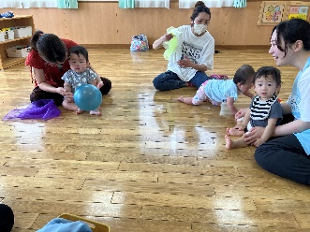

わぁー
大きな風がきたよ

聖隷こども園桜ヶ丘
ローソン
浜磐信
しんしん
JA
スズキ
ホンダ
サッカー
グランド
都田
図書館
都田総合公園
カインズ
セブンイレブン
聖隷こども園
桜ヶ丘

都田南
小学校
駐車場入り口
駐車場について

・場内は一方通行で、入り口は東側です。
表示に従ってお進みください。

・乗り降りに際してはお子さんの手を離さない、車内に貴重品は置かない、施錠するなどご協力をお願いします。
玄関までは歩道をご利用ください。

・場内での事故等については責任を負いかねます。十分ご注意ください。

www.seirei.or.jp/nurseryschool/sakuragaoka/
E-mail：hoiku-sakuragaoka@sis.seirei.or.jp

こちらのQRコードから
園のHPにアクセスできます。ぜひご覧ください。

